Pràctica 2a: Instal·lació, control i procediment de configuració d'Apache2 i nginx sobre Debian 11.0.0 i Centos Stream. Estructura de directoris i fitxers d'Apache2.

1- Introducció
L'objectiu d'aquesta pràctica és tenir una idea bàsica de l'estructura de directoris i fitxers d'un Apache2 i nginx instal·lat sobre un sistema Debian i sobre un sistema Centos stream també conèixer els procediments de modificació de la configuració i control del servidor.
D'acord amb l'enquesta mensual d'implantació de servidors web a nivell mundial que realitza la companyia Netcraft, , el mes de 25 D’ Agost de 2021 un 36,54% dels llocs web actius executaven un servidor nginx. El segon servidor més utilitzat a llocs web actius és apache amb un 25,61% de la quota de mercat. A més a més, d'acord amb la mateixa enquesta, d'entre de llocs webs (sites) amb més trànsit a nivell mundial, el servidor nginx té una quota de mercat del 34,07%, mentre que nginx té un 25,45% i Microsoft IIS un 9,57%. A la pàgina de Netcraft trobareu més estadístiques interessants.
2- Instal·la els sistemas operatius i els servidors web.
El profesor comentarà a clase com ho teniu de fer.
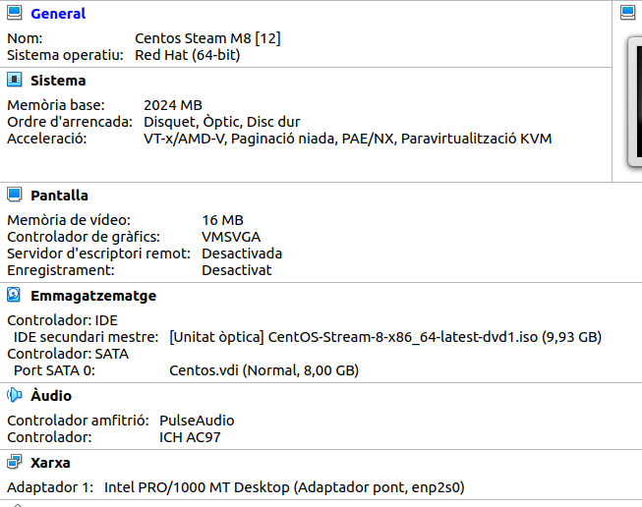
Teneis que preparar la maquina virtual incluyendo la .iso y con adaptador puente
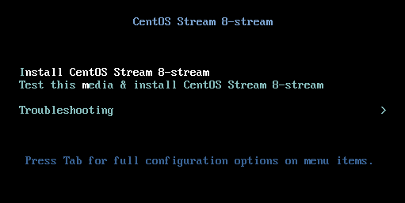
Al iniciar s’haurà de especificar que el sistema serà sense interfaç gràfica(GUI), per aixo has de accedir al subapartat de dis dur, y després s’haurà d’accedir a crear la contraseña root y el usuari daw12

Després s’haura de executar e instalar, desés es reiniciara i pdorem accedir:
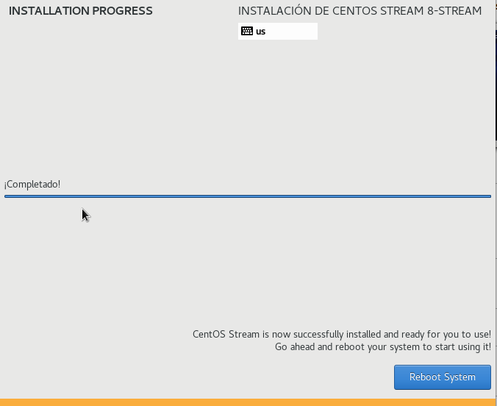
su -

3- Comprovacions de funcionament del sistema i d'Apache2
1.- Troba l'adreça IP del servidor Debian 9.5. Executa l'ordre:

ip a
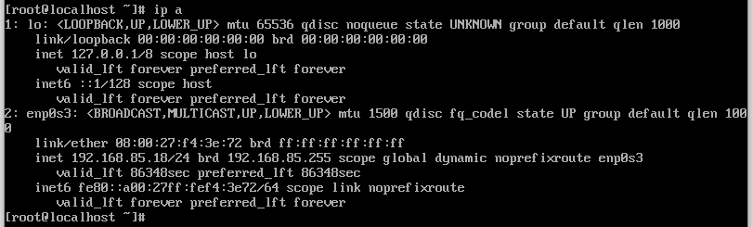
192.168.85.18
2.- Comproveu la connectivitat entre màquina virtual Debian i la teva màquina host fent un ping des del host a Debian .
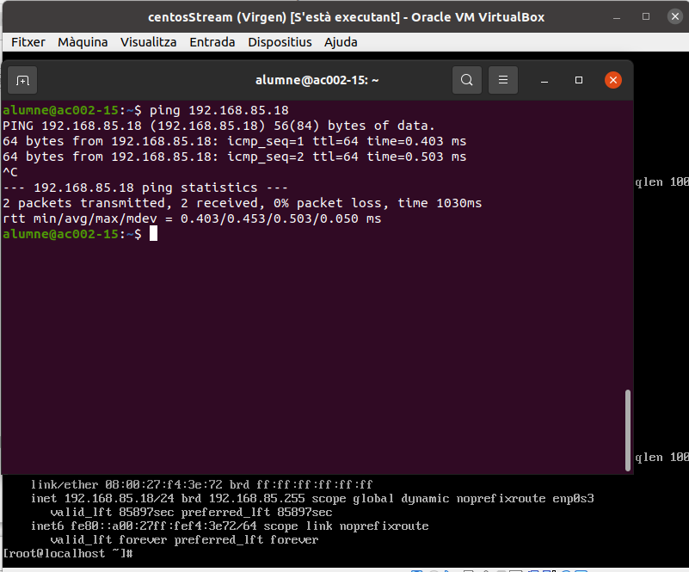
3.- Des de Debian comprova que el servidor Apache2 està funcionant. Executa com usuari root:

systemctl status apache2
i comprova si està executant-se. Comprova el nom del programa servidor, quants processos s'han obert i
quin és el PID del procés principal.
4.- Instal·la el paquet de programari net-tools per poder treballar amb l'ordre netstat. Comprova amb l'ordre netstat l'estat del servidor Apache2 és LISTEN, el port (tipus i número) pel qual està escoltant, i el nom i PID que el procés principal del servidor principal. Executa:

netstat atupn
5.- Executa:
ps aux | grep apache2
i comprova el nom de l'usuari propietari del procés principal i de la resta de processos que s'han posat en marxa.
6.- Comprova que pots controlar el servidor Apache2 amb les següent instruccions:
systemctl stop apache2 //Atura el servidor systemctl start apache2 //Inicia el servidor systemctl restart apache2 //Reinicia el servidor
7.- Comprova que pots accedir des d'un navegador de la màquina host a la pàgina inicial del servidor web de la màquina virtual a partir de la seva adreça IP.

4- Control de l'execució automàtica d'Apache2 a l'inici del sistema
1.- Reinicia el sistema. Un cop reiniciat el sistema, comprova que el servidor Apache2 s'ha posat en marxa de de manera automàtica durant l'arrancada del sistema. Pots comprovar-ho utilitzant l'ordre netstat.
2.- Com usuari root, executa la següent ordre:

systemctl disable apache2
i torna a reiniciar el sistema. Comprova ara que que el servidor Apache2 no s'ha posat en marxa de de manera automàtica durant l'arrancada del sistema.
3.- Fes que el servidor una altra vegada sí s'executi de manera automàtica a l'inici del sistema executant l'ordre:
systemctl enable apache2
i a continuació reinicia el sistema i comprova que el servidor no s'ha executat de manera automàtica.


Enunciat pendent d’acabar d’elaborar. En qualsevol momento pot tenir un afegit

